  tel. cent.: (32) 37-33-427  fax: (32) 37-33-427  37-33-516  www.um.zabrze.pl  prezydent@um.zabrze.pl  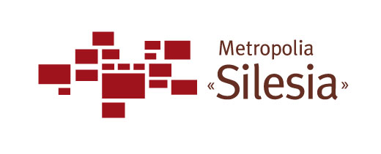  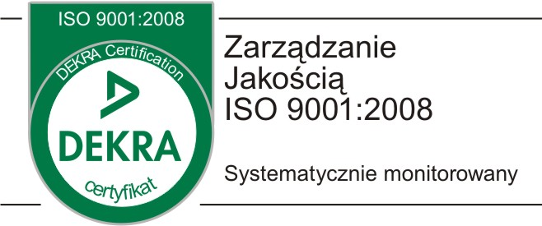  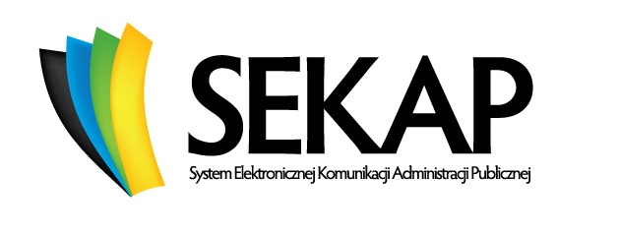 | BZP.341-68/10 Zabrze, dnia 29.06.2010 r.  MB/B 974  ZAWIADOMIENIE  O WYBORZE OFERTY NAJKORZYSTNIEJSZEJ  Działając na podstawie art. 92 ust. 1 ustawy Prawo zamówień publicznych ( tj. Dz. U. z 2007 r. Nr 223, poz. 1655 ze zm.) – dalej Pzp, zawiadamiam, że w toku postępowania o udzielenie zamówienia, prowadzonego w trybie zapytania o cenę, dla realizacji zadania pn.:  Dostawa materiałów komputerowych i akcesoriów do Urzędu Miejskiego  w Zabrzu  jako oferta najkorzystniejsza została wybrana oferta Wykonawcy:  Biuro Usług Informatycznych ASPO SOFT s.c.  Al. Roździeńskiego 188B, 40-203 Katowice  Uzasadnienie wyboru:  Oferta w.w Wykonawcy uzyskała maksymalna liczbę punktów w ocenie dokonanej przez Komisję Przetargową, zgodnie z kryterium określonym przez Zamawiającego, jest ofertą spełniającą wymogi Specyfikacji istotnych Warunków Zamówienia i nie podlega odrzuceniu.  W przedmiotowym postępowaniu, oferty złożyli n/w Wykonawcy:  1. Biuro Usług Komputerowych KOMPLEX Piotr Żurowiec, ul. Pokoju 6A/12  43-143 Lędziny  2. Biuro Usług Informatycznych ASPO SOFT s.c. Al. Roździeńskiego 188B,  40-203 Katowice  Oferty w/w Wykonawców, po dokonaniu czynności badania i oceny spełniania  warunków udziału w postępowaniu przez Zamawiającego oraz zastosowaniu  kryterium określonego w specyfikacji istotnych warunków zamówienia - cena – waga  100% otrzymały następujące ilości punktów:  W toku prowadzonego postępowania Zamawiający nie wykluczył żadnego Wykonawcy oraz nie odrzucił żadnej oferty  Jednocześnie Zamawiający informuje, że umowa dotycząca realizacji przedmiotowego zamówienia może zostać zawarta z wybranym Wykonawcą w terminie krótszym niż 5 dni od dnia przesłania niniejszego zawiadomienia, w sposób określony w art. 27 ust. 2 Pzp, zgodnie z treścią art. 94 ust. 2 pkt. 3 lit. a Pzp.  PREZYDENT MIASTA  Małgorzata Mańka-Szulik  Sprawę prowadzi:  Biuro Zamówień Publicznych, tel. (32) 37-33-427  Otrzymują:  Wykonawcy, którzy złożyli oferty
  PREZYDENT MIASTA ZABRZE
  ul. Powstańców Śląskich 5-7, 41-800 Zabrze
  Nr  oferty | Liczba pkt. w kryterium  Cena – 100% | RAZEM
  1 | 93,60 | 93,60
  2 | 100 | 100

